107學年度防災教育宣導成果照片
結合學生聯絡簿推行家庭防災卡及1991留言系統宣導
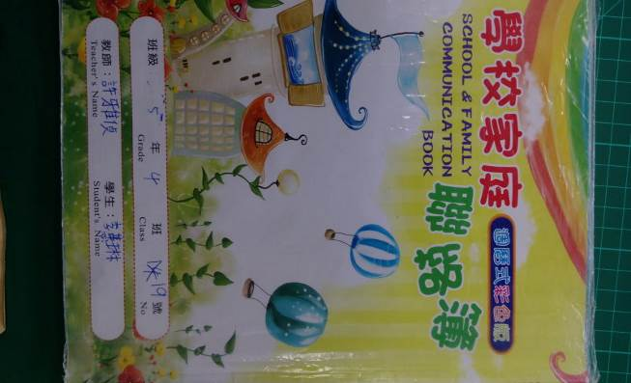 | 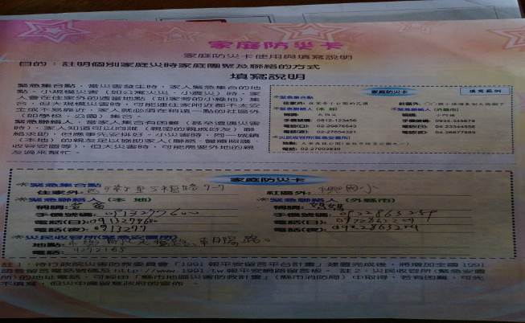
聯絡簿張貼家庭防災卡
 | 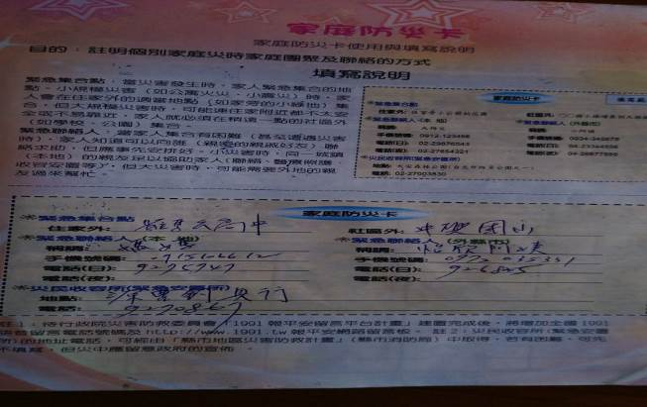
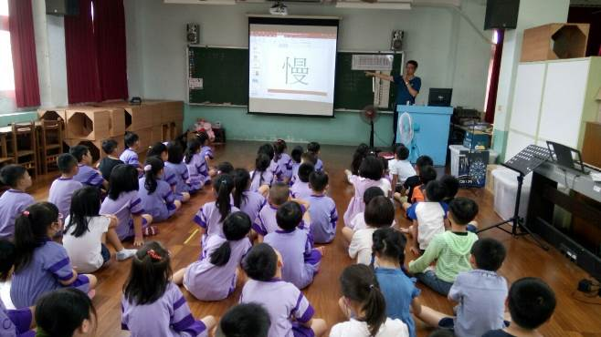 | 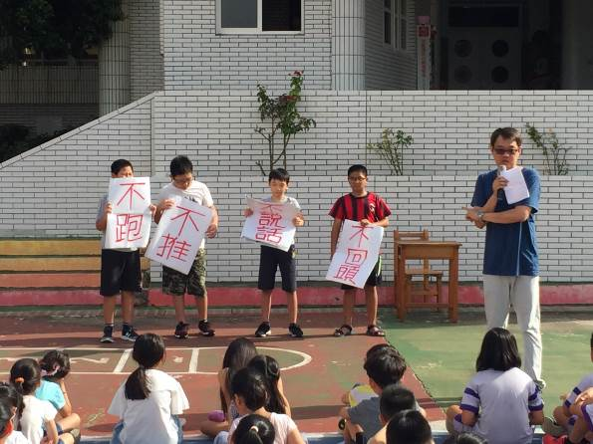
集會時宣導
107學年度防災教育宣導成果照片
結合學生聯絡簿推行家庭防災卡及1991留言系統宣導
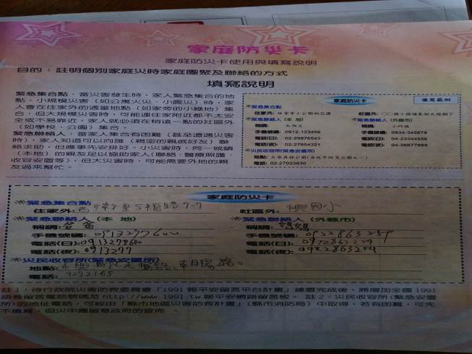 | 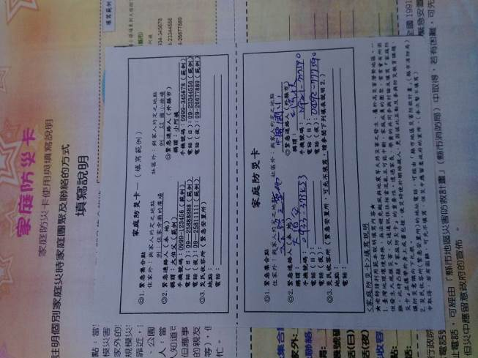

107學年度防災教育宣導成果照片
結合學生聯絡簿推行家庭防災卡及1991留言系統宣
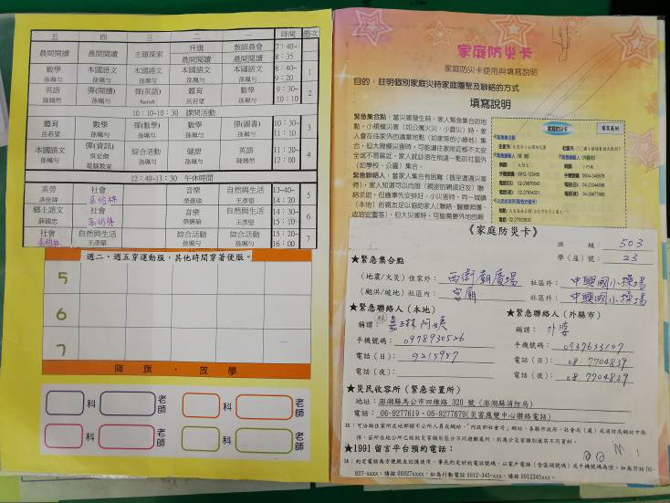 | 